Технология разработки программного обеспечения
Практика 1
Дата 02.09.2026
Тема: Оценка сложности алгоритмов сортировки.
Задача 1. Проанализировать предметную область проекта “Подсветка рамки”. Применить методы “хаотичного” и структурного программирования при создании скрипта для 3-D модели в среде OpenScad. Изучить работу в системе контроля Git.
Решение
Скриншоты
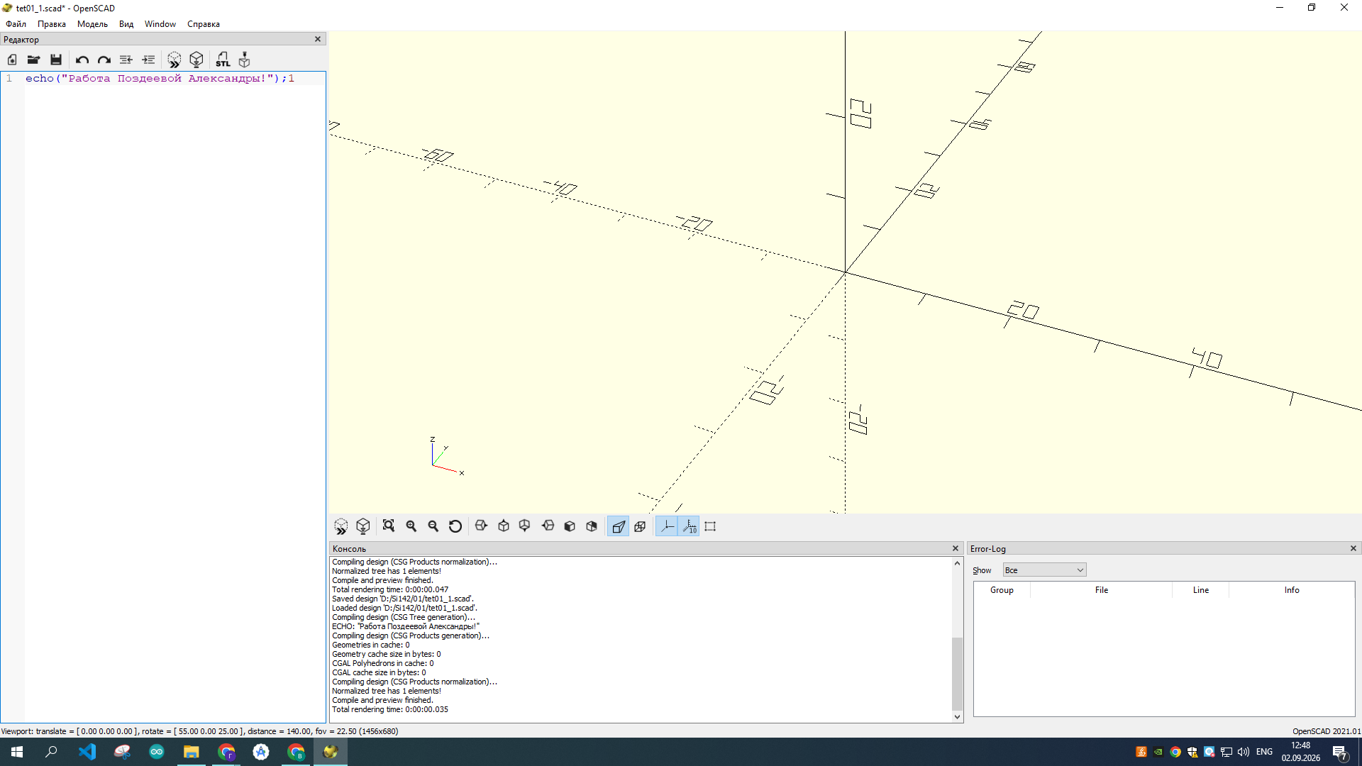

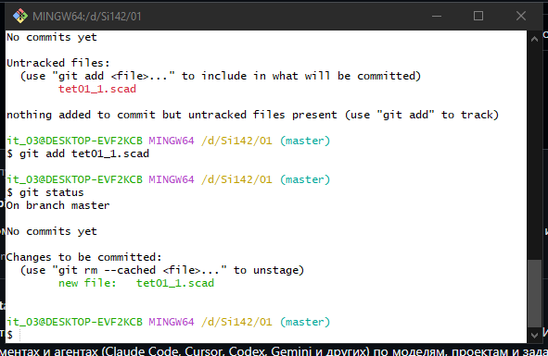

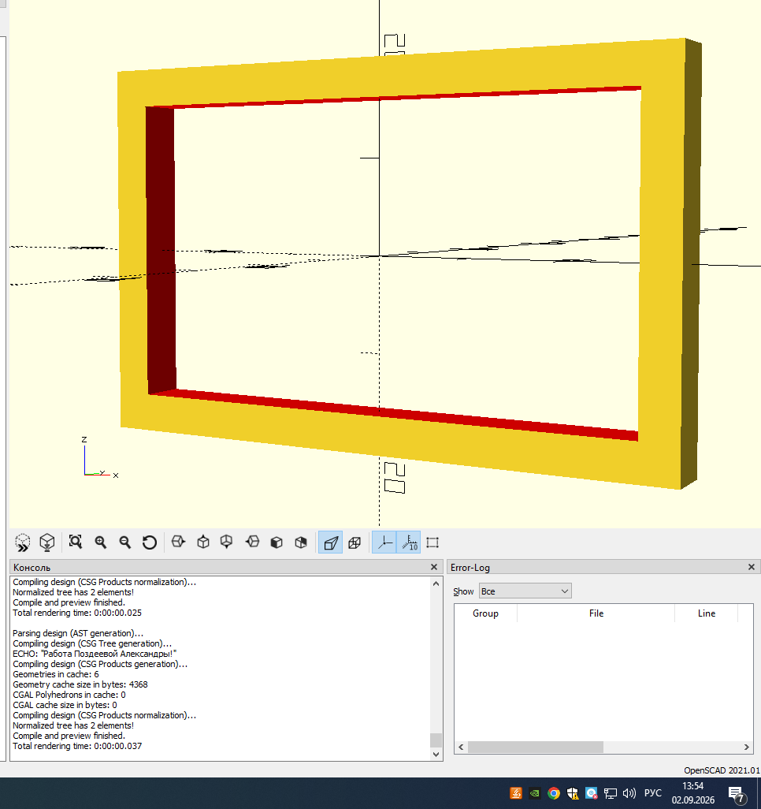
Исходный код
echo("Работа Поздеевой Александры!");
w_frame = 65;
d_frame = 5;
h_frame = 40;
thickness_frame = 4;
difference() {
cube([w_frame, d_frame, h_frame],center=true);
color("red")
cube([w_frame-2*thickness_frame, d_frame+1, h_frame-2*thickness_frame], center=true);
}
Вывод
- Для создания локального репозитория его нужно инициализировать в папке проекта командой git init результатом выполнения этой команды будет появление скрытой папки .git в папке проекта. Эта папка представляет собой базу данных, которая хранится информация об инкрементах т.е в добавлениях проекту новых особенностей, и о коммитах.
- Каждому коммиту задается уникальный идентификационный номер – это хэш код а так же имя и почта которые внесет этот коммит
- В языке Openscad для вывода сообщений в консоль используют команду echo в параметрах которой указывают сообщение

